Atelier 2 – Librairie http Volley

## Qu'est-ce que Volley ?

* Librairie d’android qui permet de faire des requetes http a partir d’une application android
* Utilise la cache pour améliorer la performance et réduire l’utilisation de la bande passante
* Il excele dans les opération de type RPC, recherche de données structuré (JSON)

RPC : Remote Procedure Call

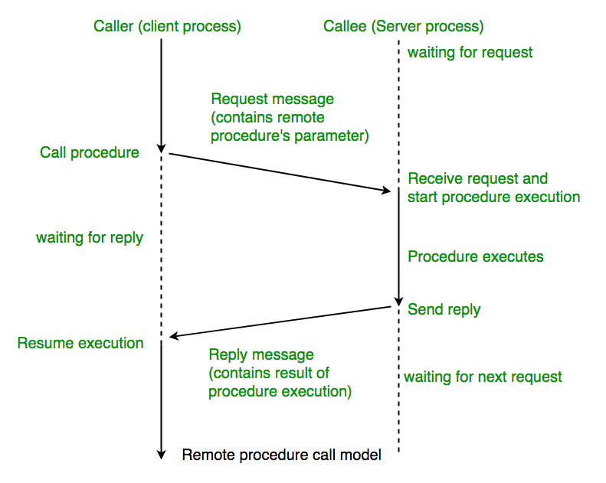

Tiré de : <https://www.geeksforgeeks.org/remote-procedure-call-rpc-in-operating-system/>

## Utilisation de Volley ( <https://google.github.io/volley/>)

* Ajouter la dépendance suivante dans le fichier build.gradle ( module ) et Faire SYNC

**implementation**("com.android.volley:volley:1.2.1")

Vous pouvez vous placer sur la version et Android suggérera :

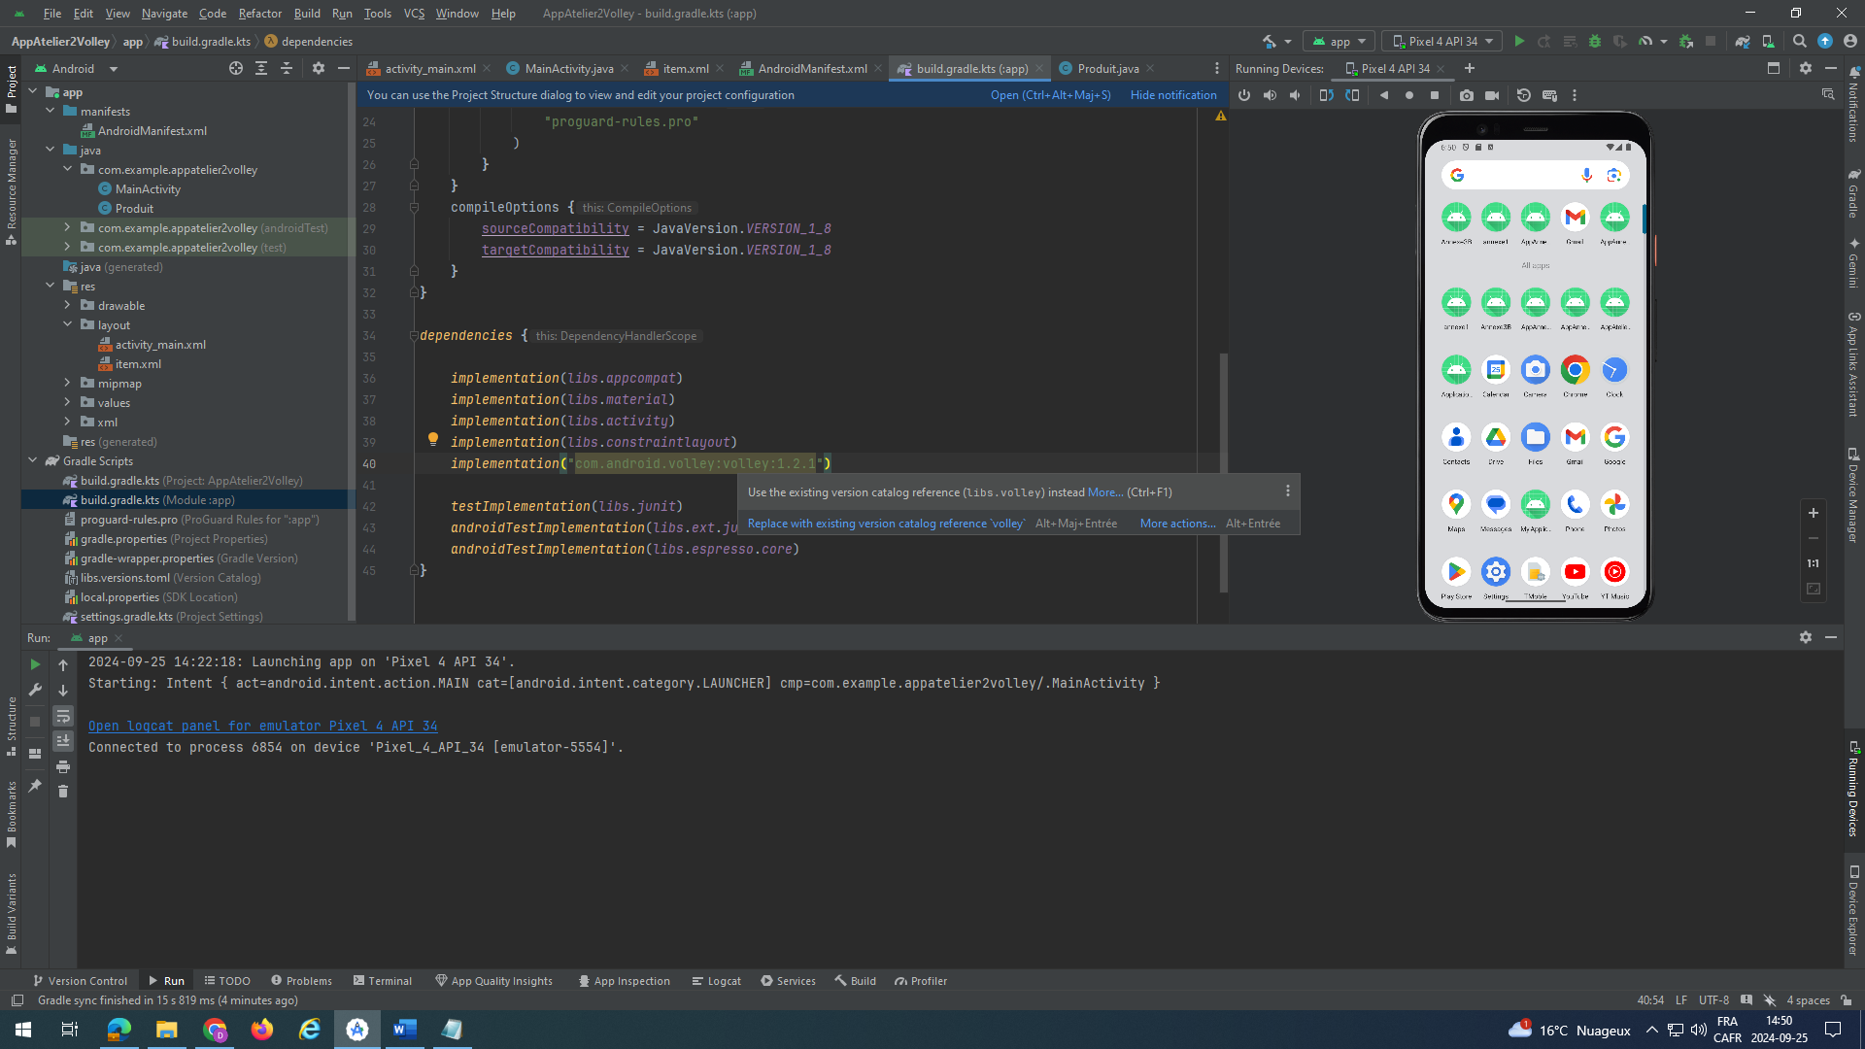

Vous faites replace et votre implementation est transformée à :

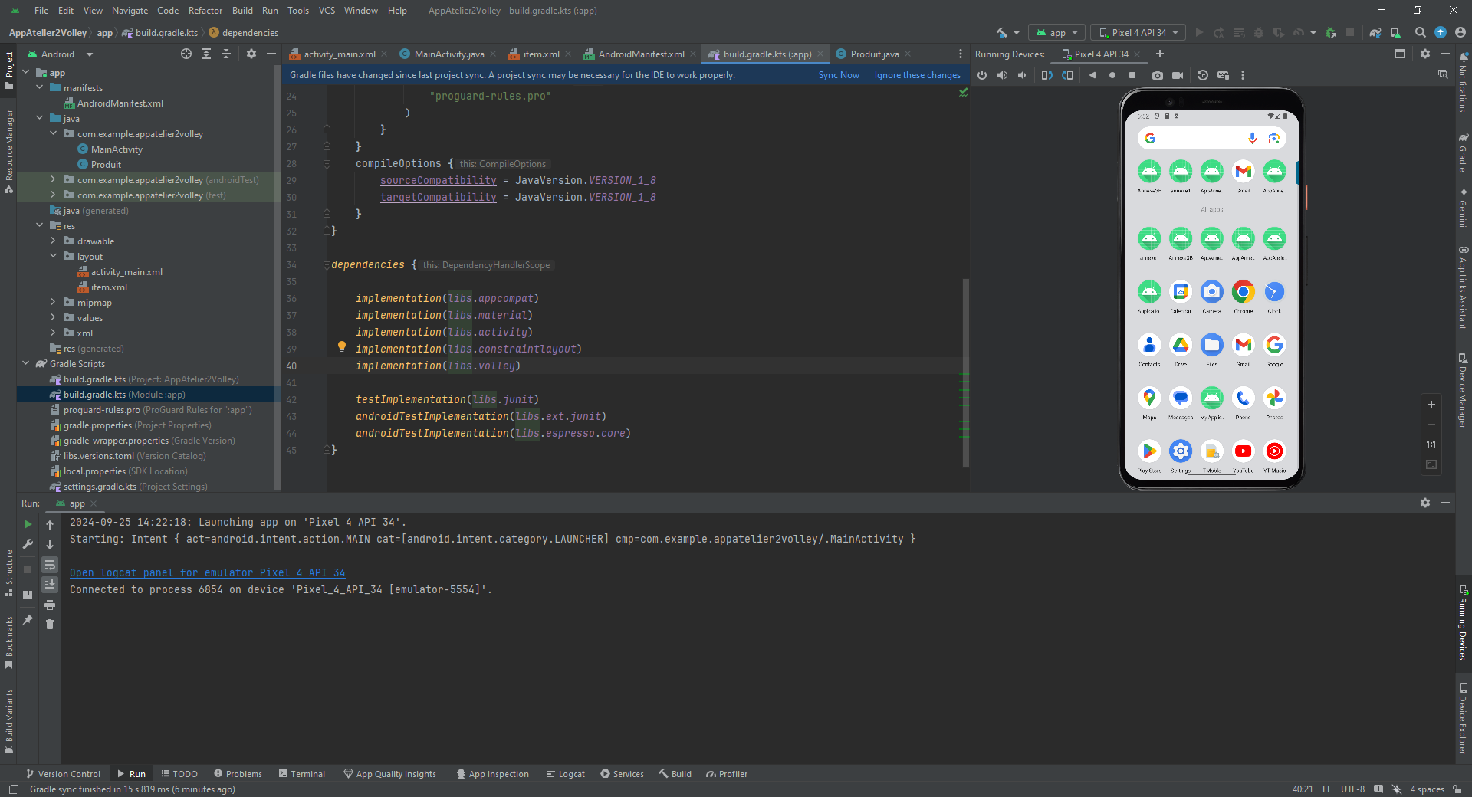

* On doit également ajouter la permission INTERNET dans le fichier manifest.mf ( pas besoin de le demander explicitement à l'usager )

<uses-permission android:name="android.permission.INTERNET"/>

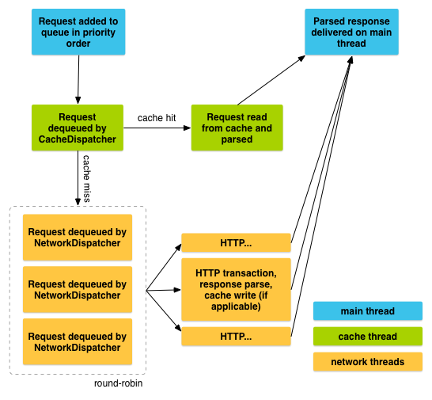

*Cycle de vie d'une requête Volley*

## Concepts / marche à suivre :

* Cache : données récupérées du serveur sont sauvegarder dans la cache pour une utilisation ultérieur
* RequestQueue : Permet de distribuer les requêtes au serveur, on crée la queu au démarrage de l’application
* Request : différentes requête : StringRequest, JsonObjectRequest, JsonArrayRequest, ImageRequest

## Exemple : faire une requête Get à partir d'un app Android avec Volley

Requête GET

* Requête [www.google.com](http://www.google.com) : le serveur nous retourner la page d'accueil du site ( le html )
* Requête Accès D : nous retourner les informations sur notre compte chez Desjardins ( oops…préférable une requête POST )

## Exemple : récupérer les données d'articles sur un serveur et les afficher dans un ListView :

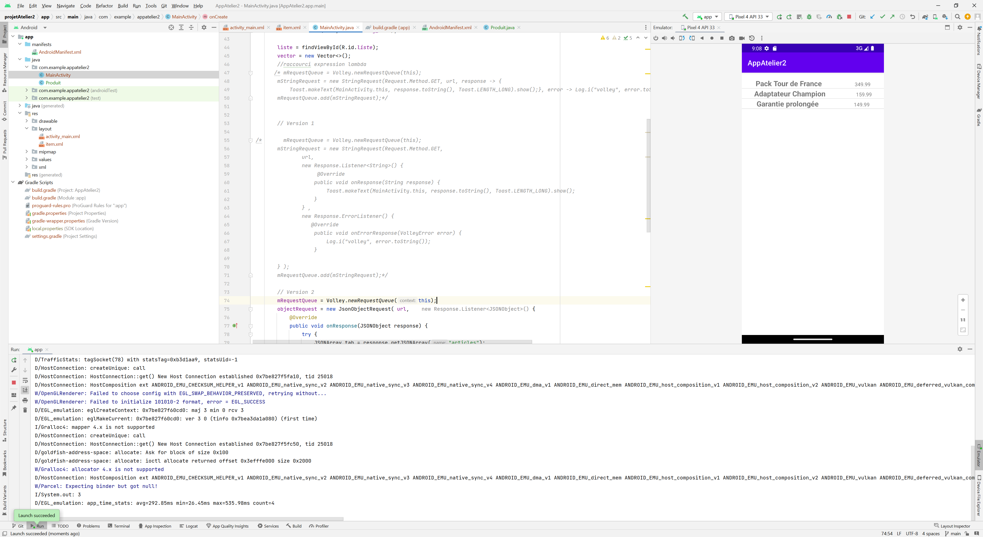

Les données sont situées sur le serveur : https://[api.jsonbin.io/v3/b/637056232b3499323bfe110a?meta=false](https://api.jsonbin.io/v3/b/637056232b3499323bfe110a?meta=false)

**Version 1 ( pour se pratiquer ) : Récupérez toutes les données et les afficher dans un Toast**

1. Créez un nouveau projet en y ajouter la permission et la dépendance discutée ci-haut
2. Créez une classe modèle Produit. Même si elle ne contient que 2 variables d'instance, concevez-la à l'aide du modèle de conception Builder.
3. Créer une nouvelle RequestQueue
4. Créez une StringRequest
5. Ajoutez la requête à la RequestQueue

**Version 2 : Récupérez les données sous forme d'objets / de tableaux afin de créer une liste complexe et afficher le prix de l'élément cliqué.**

1. Ajoutez un ListView , un Layout pour chacun des items
2. Utilisez un JsonObjectRequest au lieu d'une StringRequest
3. Méthodes de JsonObjectRequest et du ResponseListener pour créer un SimpleAdapter ( en y récupérant des JSONObject et des JSONArray )
4. Gestion de l'événement